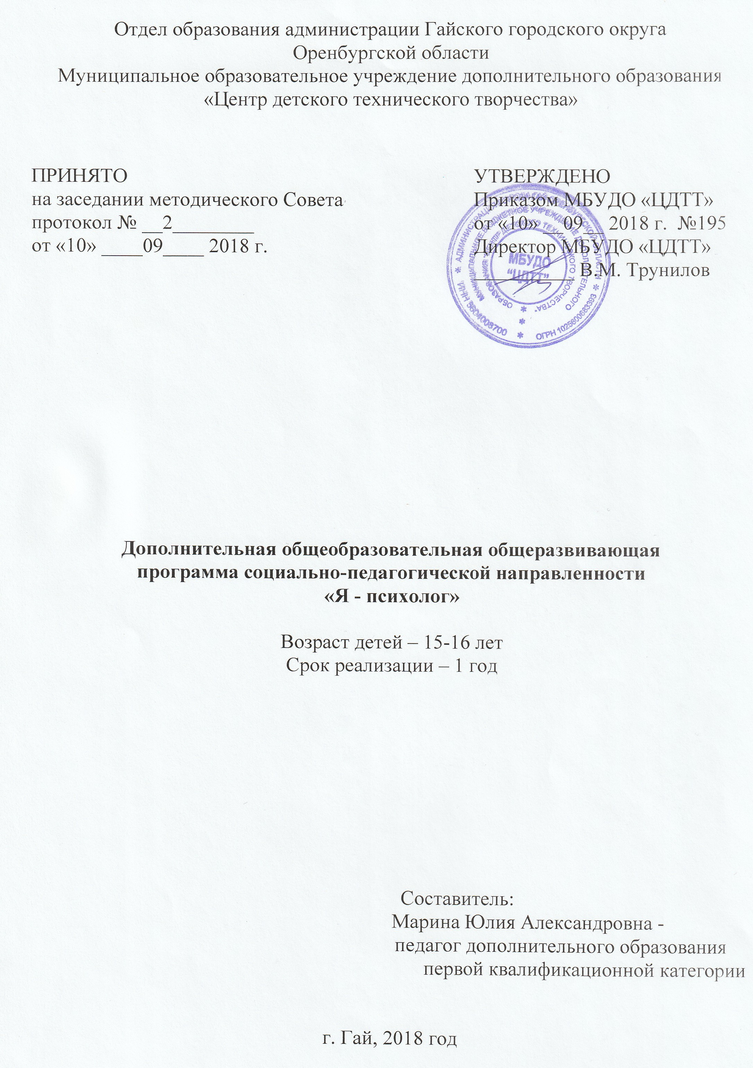

Пояснительная записка.
Предложенная программа является модифицированной программой элективного курса Е.В.Лухтановой – педагога-психолога МОУ СОШ №3 г. Бородино Красноярского края «Я - психолог» — лауреата дистанционной Олимпиады психологов образования - 2008, которую ежегодно проводит сетевое методическое объединение «Школьный психолог» http://som.fio.ru
Основной целью предпрофильной подготовки обучающихся 9-х классов является оказание им психолого-педагогической поддержки в выборе профиля обучения. В связи с этим актуальным становится введение таких курсов по выбору, которые бы способствовали профильному и профессиональному самоопределению старшеклассников.
Предлагаемый курс по выбору относится к социально-гуманитарному профилю. Курс «Я — психолог» имеет своей целью вовлечение обучающихся в продуктивную, проектно-исследовательскую и творческую деятельность, позволяющую попробовать себя в роли психолога.
Возраст: 14-15 лет
Задачи программы:
Воспитывающая:
- Предоставить подросткам возможность ощутить себя психологами-исследователями через выполнение проектных и исследовательских работ.
Развивающая:
- Способствовать выявлению у них профессионально значимых для деятельности психолога качеств.
- Формировать у старшеклассников психологический кругозор.
Обучающая:
- Сформировать у обучающихся представление об основных характеристиках предмета деятельности, целях и условиях труда, личностных качествах психолога.

Ожидаемые результаты
и способы их определения.

УУД | Содержание | Формы контроля
личностные | Умение:  - осознавать необходимость наличия специальных способностей для самоопределения;  - соотносить свои индивидуальные особенности с требованиями профессии психолога;  - формировать собственную культуру уверенного поведения в профессиональном обществе;  - различать основные нравственно-этические понятия. | Дидактические и тренинговые игры, наблюдение
метапредметные | Умение:  - формулировать проблему;  - делать выбор наиболее эффективных способов решения проблем и задач (в т.ч. и конфликтных);  - создавать благоприятный психологический климат для разговора;  - ставить перед собой цели и стремиться к их достижению. | Практические и тренинговые задания, наблюдение
предметные | Знание:  - о содержании, характере труда психолога;  - о требованиях, предъявляемых профессией психолога к личностным и профессиональным качествам специалиста;  - о возможностях получения профессионального психологического образования;  - требований и особенностей проведения психологических исследований.  Умение:  - выполнять отдельные элементы профессиональной деятельности психолога в специально организованных образовательных ситуациях. | Зачетное анкетирование, практические задания, наблюдение

Принципы реализации программы выбраны в соответствии с целью и задачами курса, его активизирующим характером и требованиями психологической безопасности:
— принцип максимально активной позиции предполагает свободное высказывание участниками своих вариантов решений предлагаемых заданий и вопросов;
— принцип добровольности отвечает самому характеру курса, который предлагается для выбора среди ряда других;
— принцип адекватного выбора материала к занятиям. Упражнения, вопросы для обсуждения максимально приближены к реальной деятельности психолога;
— принцип открытой обратной связи означает, что каждый участник занятий может получить информацию о том, как окружающие воспринимают его высказывания и действия и как они прогнозируют их последствия.
Методы и приемы работы подбираются так, чтобы они способствовали активизации деятельности старшеклассников в рамках данного курса. Это диагностические методы (анкетирование, опросы, стандартные тесты), методы активного социально-психологического обучения (групповая дискуссия, элементы социально-психологического тренинга), исследовательские методы, метод учебного проекта, игровые методы и приемы, психогимнастические упражнения, элементы саморегуляции.
В процессе реализации данного курса по выбору используются разнообразные формы организации занятий: комбинированный урок, «круглый стол», индивидуальные и групповые беседы, семинар, диспут, конкурс и др. В целом же занятия курса по форме, содержанию и принципам взаимодействия со слушателями курса отличаются от традиционных уроков в школе. Они основаны на диалогичности общения, рефлексивной позиции ведущего, безоценочном принятии обучающихся.
Учебно-тематический план.
№ занятия | Тема | Формы проведения |  |  | форма контроля
№ занятия | Тема | Теоритич. работа | Практич. работа | Всего | форма контроля
1 | Введение. Психология как наука | 1 | - | 1 | Наблюдение
1 | Специфика и содержание деятельности психолога | 0,5 | 0,5 | 1 | Наблюдение
2 | Виды деятельности психолога. Психодиагностика. | 0,5 | 1,5 | 2 | Наблюдение
3 | Психологическое консультирование | 0,5 | 1,5 | 2 | Наблюдение
4 | Психологическая коррекция | 0,5 | 1,5 | 2 | Наблюдение
5 | Психологическое просвещение | 0,5 | 0,5 | 1 | Наблюдение
5 | Психопрофилактика | 0,5 | 0.5 | 1 | Наблюдение
6 | Итоговое занятие. Этический кодекс психолога. | - | 2 | 2 | Презентация и защита итоговых работ
 | Итого: | 4 | 8 | 12

Содержание программы.
Занятие 1.
Тема № 1. Введение. Психология как наука (1ч.)
Цели и задачи курса. Содержание занятий, их структура и специфика. Структура психологической науки. Классификация методов в психологии.
Тема № 2. Специфика и содержание деятельности психолога (1ч.)
Мифы о профессии психолога. Специфика деятельности психолога. Привычный круг проблем, с которыми приходится работать психологу. Групповая дискуссия «Может ли ошибаться психолог?». В каких учебных заведениях можно получить профессию психолога?
Занятие 2.
Тема № 3. Виды деятельности психолога. Психодиагностика.(2ч.)
Особенности диагностической работы практического психолога. Этапы осуществления диагностической работы и методы психодиагностики.
Практикум по диагностике личностной сферы.
Выбор тематики (проблемы) для индивидуальных или групповых проектов или психологических исследований.
Занятие 3.
Тема № 4. Психологическое консультирование (2ч.)
Специфика консультативной деятельности психолога. Консультант-проба.
Консультации, уточняющие итоговые работы обучающихся.
Занятие 4.
Тема № 5. Психологическая коррекция (2ч.)
Определение психологической коррекции. Требования, предъявляемые к психологу, осуществляющему психокоррекционные мероприятия. Анализ психокоррекционных и коррекционно-развивающих программ. Работа над проектами или психологическими исследованиями, выбранными учащимися.
Занятие 5.
Тема № 6. Психологическое просвещение (1ч.)
Повышение психологической культуры через психологическое просвещение.
Тема № 7. Психопрофилактика (1ч.)
Психопрофилактическая работа как малоразработанный, но важный вид деятельности практического психолога.
Работа с научно-психологической литературой и периодическими изданиями. Коррекция итоговых работ обучающихся. Подготовка материалов для презентации результатов.
Занятие 6.
Тема № 10. Итоговое занятие. Этический кодекс психолога (2ч.)
Рабочее место психолога. Личностные качества, необходимые психологу.
Этический кодекс психолога.
Презентация итоговых работ.

Календарный учебно-тематический план
№ занятия | Тема | Формы проведения
№ занятия | Тема | Теоритич. работа | Практич. работа | Всего
1 | Введение. Психология как наука | 1 | - | 1
1 | Специфика и содержание деятельности психолога | 0,5 | 0,5 | 1
2 | Виды деятельности психолога. Психодиагностика. | 0,5 | 1,5 | 2
3 | Психологическое консультирование | 0,5 | 1,5 | 2
4 | Психологическая коррекция | 0,5 | 1,5 | 2
5 | Психологическое просвещение | 0,5 | 0,5 | 1
5 | Психопрофилактика | 0,5 | 0.5 | 1
6 | Итоговое занятие. Этический кодекс психолога. | - | 2 | 2
 | Итого: | 4 | 8 | 12

ЛИТЕРАТУРА, РЕКОМЕНДОВАННАЯ ДЛЯ ПРЕПОДАВАТЕЛЯ
1. Дереклеева Н.Н.Научно-исследовательская работа в школе. — М.: Вербум-М, 2001.
2. Кравцова М.М., Шевнина О.В. Курс выживания для школьного психолога. — М.: Генезис, 2006.
3. Махаева О.А. Григорьева Е.Е. Я выбираю профессию: Комплексная программа активного профессионального самоопределения школьников. — М.: УЦ «Перспектива», 2006.
4. Оганесян Н.Т. Методы активного социально-психологического обучения: тренинги, дискуссии, игры. — М.: Ось-89, 2002.
5. Осипова А.А. Общая психокоррекция. — М.: ТЦ «Сфера», 2001.
6. Практическая психология образования / Под ред. И.В. Дубровиной. — СПб: Питер, 2006.
7. Психогимнастика в тренинге / Под ред. Н.Ю. Хрящевой. — СПб: Речь, 2002.
8. Резапкина Т.В. Психология и выбор профессии. — М.: Генезис, 2006.
9. Самоукина Н.В. Игры в школе и дома: Психотехнические упражнения и коррекционные программы. — М.: Новая школа, 1993.
10. Сергеев И.С. Как организовать проектную деятельность учащихся. — М.: АРКТИ, 2006.
11. Смирнова Е.Е. На пути к выбору профессии. — СПб: КАРО, 2003.
12. Фопель К. Энергия паузы. Психологические игры и упражнения: Практическое пособие. — М.: Генезис, 2001.
13. Чистякова С.Н. Слагаемые выбора профиля обучения и траектории дальнейшего образования. — М.: Академия, 2004.
ЛИТЕРАТУРА, РЕКОМЕНДОВАННАЯ ДЛЯ УЧАЩИХСЯ
1. Бендюков М., Соломин И., Чернейко Д. Ты и твоя профессия. — СПб, 2001.
2. Каппони В., Новак Т. Сам себе психолог. — СПб: Питер, 1994.
3. Нормативно-правовые основы деятельности педагогов-психологов. — г.Оренбург, 2009.
4. Практическая психология в тестах, или Как научиться понимать себя и других. — М.: АСТ-ПРЕСС, 2001.
5. Резапкина Т.В. Психология и выбор профессии. Рабочая тетрадь для учащихся. — М.: Генезис, 2006.
6. Рогов Е.И. Как стать взрослым. — М.: Владос, 2001.
7. Рогов Е.И. Настольная книга практического психолога. В 2-х кн. — М.: Владос, 1998.
8. Рогов Е.И. Психология группы. — М.: Владос, 2005.
9. Рогов Е.И. Психология общения. — М.: Владос, 2003.
10. Рогов Е.И. Психология отношений мужчины и женщины. — М.: Владос, 2005.
11. Рогов Е.И. Психология познания. — М.: Владос, 2001.
12. Рогов Е.И. Психология человека. — М.: Владос, 2001.
13. Степанов С. Психологические подсказки на каждый день. — М.: Эксмо, 2005.
14. Юревич А.В. Психологи тоже шутят. — М.: ПЕРСЭ, 2003.
15. Чистякова С.Н. Слагаемые выбора профиля обучения и траектории дальнейшего образования. Книга для чтения. — М.: Академия, 2004.

